影之刃零下指动作 MOD 安装说明

MOD 简介
在《影之刃零》中使用下指嘲讽动作，支持不同武器、皮肤。在人物静止时按 O 播放动作，播放动作时按 Backspace 可取消动作。每次进入游戏，需要先移动鼠标，使mod校准灵敏度。

安装教程
先退出游戏并解压压缩包。在 Steam 库中右键游戏 → 管理 → 浏览本地文件，即可打开同时包含 ProjectPBZ 和 platform 的文件夹，下文称其为“游戏根目录”。
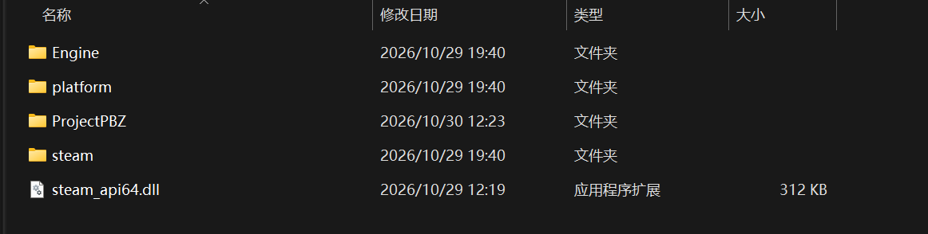
打开 platform\steam，若没有 ue4ss 文件夹和 dwmapi.dll，用情况一；已有 UE4SS 用情况二。已有其他加载器时先备份并确认，勿直接覆盖。

情况一 游戏中尚未安装 UE4SS
1 打开压缩包内的“首次安装”文件夹，将里面的 ProjectPBZ 和 platform 两个文件夹复制到游戏根目录，允许同名文件夹合并（若提示“替换同名文件”时，先取消并核对，避免覆盖其他 MOD）。不要复制外层的“首次安装”文件夹。
2 启动游戏，进入存档并完成鼠标校准，即可按 O 使用。

情况二 游戏中已经安装 UE4SS
1 备份现有 ue4ss 文件夹。打开压缩包内的“已有UE4SS”，将里面的 ProjectPBZ 和 platform 复制到游戏根目录，允许同名文件夹合并（若提示“替换同名文件”时，先取消并核对，避免覆盖其他 MOD）。不要再复制“首次安装”里的加载器。
2 选择方式“记事本”打开 platform\steam\ue4ss\Mods\mods.txt，添加一行 PointDown : 1；已有该行则将数值改为 1。
3 若同目录有 mods.json，在原有数组中加入 {"mod_name":"PointDown","mod_enabled":true}；已有 PointDown 项则改为 true。保留其他 MOD 项，项与项之间用逗号分隔。
4 确认 Mods\shared\UEHelpers\UEHelpers.lua 存在；没有则从“首次安装”的相同位置补入。之后启动游戏并校准鼠标。

卸载教程
1 退出游戏，删除 platform\steam\ue4ss\Mods\PointDown 文件夹；将 mods.txt 中的 PointDown 改为 0，mods.json 中对应项改为 false。
2 打开 ProjectPBZ\Content\Paks\~mods，删除 PointDownNative_LocalTest_P.pak、PointDownNative_LocalTest_P.utoc 和 PointDownNative_LocalTest_P.ucas。
3 如果 UE4SS 是安装本包时新增，且没有其他 MOD 使用它，可再删除 platform\steam\dwmapi.dll 和整个 ue4ss 文件夹。已有其他 MOD 时保留加载器。不要删除游戏存档。

